​
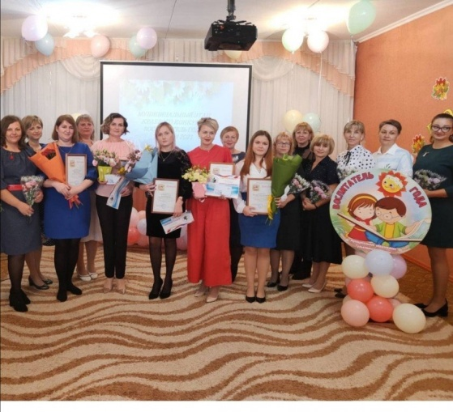​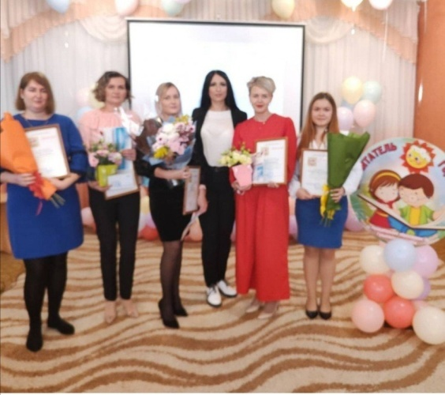​Сегодня, 27 сентября, на базе МБ ДОУ дс 52 г.Гулькевичи состоялось подведение итогов и торжественное закрытие краевого профессионального конкурса "Воспитатель года Кубани 2022" на муниципальном уровне. По итогам конкурса первое место было присуждено Гамаевой Ольге Владимировне, воспитателю МБДОУ дс 38 с. Отрадо-Кубанского; второе место Рудиченко Галине Алек сандровне, воспитателю МБ ДОУ дс 2 г.Гулькевичи; третье место Коваленко Светлане Владимировне, инструктору по физической культуре МБ ДОУ дс 17 пос.Красносельского. Финалистам конкурса были вручены от Гулькевичской районной организации Общероссийского Профсоюза образования денежные Сертификаты в размере 3000руб., 2000руб. и 1000 руб.профсоюз#ПрофсоюзОбразования #ПрофсоюзОбразованияКубани#Краснодарскийкрай#Новости
https://www.instagram.com/p/CUU7fQCIAjZ/?utm_medium=share_sheet
В преддверии XI Съезда Профсоюза и в связи с проведением праздничных мероприятий, посвященных дню рождения Общероссийского Профсоюза образования, Гулькевичской районной организацией была​ поддержана акция «Нам 30+». Где​ ​ поздравление с днем рождения Общероссийского Профсоюза образования, путем вручения открыток​ получили​ члены Профсоюза, ветераны профсоюзного движения и социальные​ партнеры. Акция была успешно​ проведена с​ ​ 20 – 27 сентября 2021 года​ ​ #нам30+ #ПрофсоюзОбразованияКубани
https://www.instagram.com/p/CUU3wHXI8IZ/?utm_medium=share_sheet
Сегодня 27 сентября все работники дошкольного образования отмечают праздник "День дошкольного работника-День воспитателя"! От всей души хочется поздравить всех, кто по зову сердца выбрал ответственную, благородную, сложную, но интересную работу с дошколятами! ! От чистого сердца хочется пожелать каждому доброго здоровья, уважения, материального благополучия, любви и признания. Пусть каждый день приносит новые, яркие впечатления, а жизнь состоит не только из упорного труда, но и из насыщенного и безмятежного отдыха. По решению Президиума районной организации Профсоюза в честь праздника, в каждую дошкольную образовательную организацию были направлены средства для поздравления коллег! Председатель Профсоюза Янна Шеститко профсоюз#ПрофсоюзОбразования #ПрофсоюзОбразованияКубани#Краснодарскийкрай#Новости
https://www.instagram.com/p/CUU-STPodJl/?utm_medium=share_sheet
​

